Министерство образования и науки Российской Федерации  
 Федеральное‌ ‌государственное‌ ‌бюджетное‌ ‌образовательное‌ ‌учреждение‌

высшего‌ ‌образования‌

**«Пермский национальный исследовательский  
 политехнический университет»**

Кафедра «Информационные технологии и автоматизированные системы»

Отчёт

По практико-ориентированной работе на тему:

«Автоматизация рабочего места студентов-медиков»

Работу выполнила студентка из группы ИВТ-24-1Б:

Банникова Олеся Олеговна

Проверила доцент кафедры ИТАС:

Полякова Ольга Андреевна

Пермь 2025

**Введение**

**Цель данной работы** – это разработка приложения с 3D визуализацией человеческих органов и их составляющих.

**Задачи, которые ставятся в работе**:

1. Знакомство с фреймворком Qt и приложением Blender.

2. Написание нескольких программ на языке С++.

3. Запуск приложения.

Оглавление

**1.Знакомство с Qt** 4

**2.Приограмма для 3D модели** 5

**3. Создание приложения** 10

# **1.Знакомство с Qt**

Для данной работы было принято решения взять фреймворк Qt потому что, программа использует готовые UI- компоненты, поддерживает 2D и 3D графику, имеет мощные инструменты разработки (QtCreator, QtDesigner и тд). Важным аспектом работыы являлись библиотеки для 3D моделей и возможность их реализации. Основные библиотеки для моделей находились в Qt версии 6.5.0, поэтому через Qt online installer была установлена данная версия.

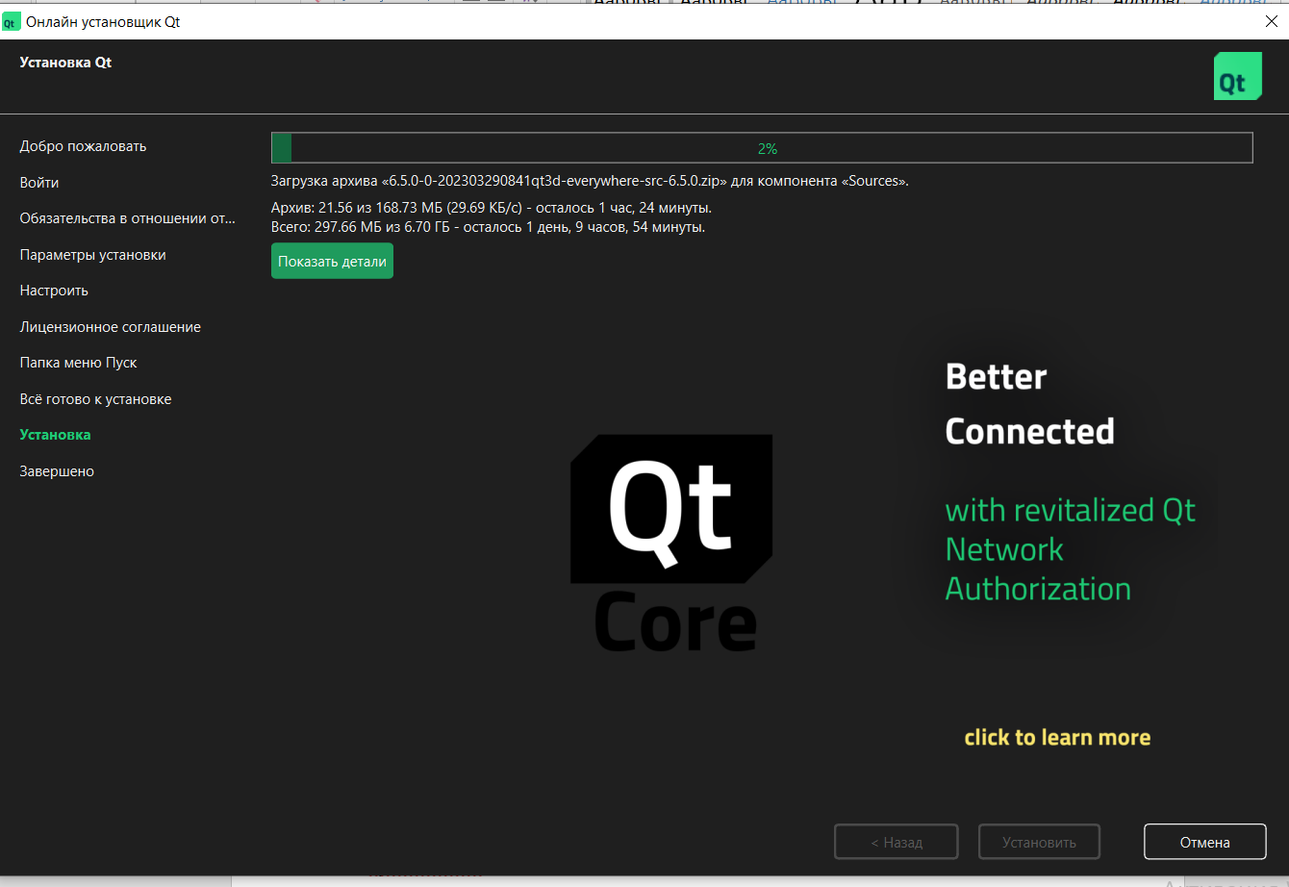

Рис.1

# **2.Приограмма для 3D модели**

Программа для реализации 3D модели.

В начале заходим в QtCreator и создаём новый проект (New Project) типа Qt Widgets, даём название проекту и прописываем путь.

Добавляем нужные файлы в проект:

Окно приложения (mainwindow.h, mainwindow.cpp, mainwindow.ui).

Окно с 3D моделями (Form.h, Form.cpp, Form.ui).

В ресурсные файлы добавляем 3D модели (brain122.obj, brain122.mlt).

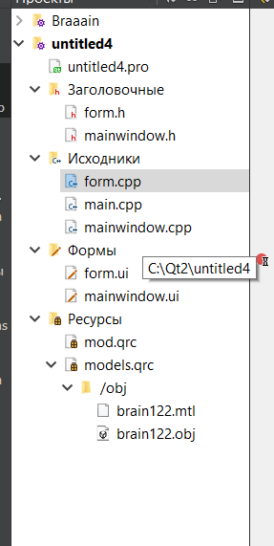

Рис. 2

Работа над 3D моделями началась с файла расширения .cpp. Изначально создавались в файлах модели, а потом уже модифицировались и включались в приложение. Модель скачивалась с сайта и редактировалась в Blender.

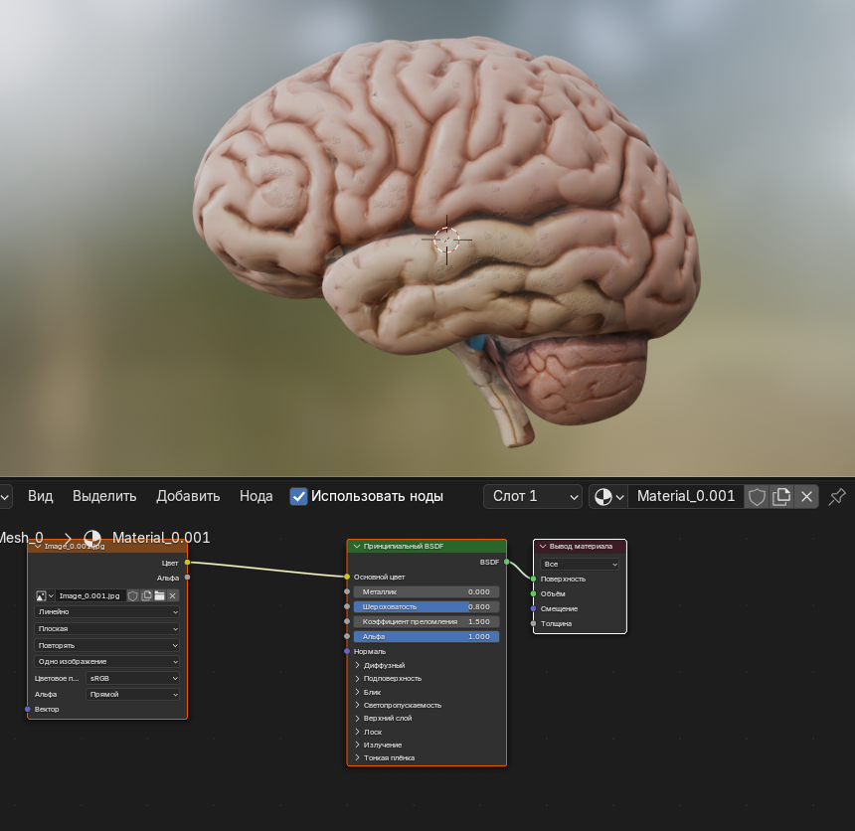

Рис.3

Программа 3D модели Мозга:

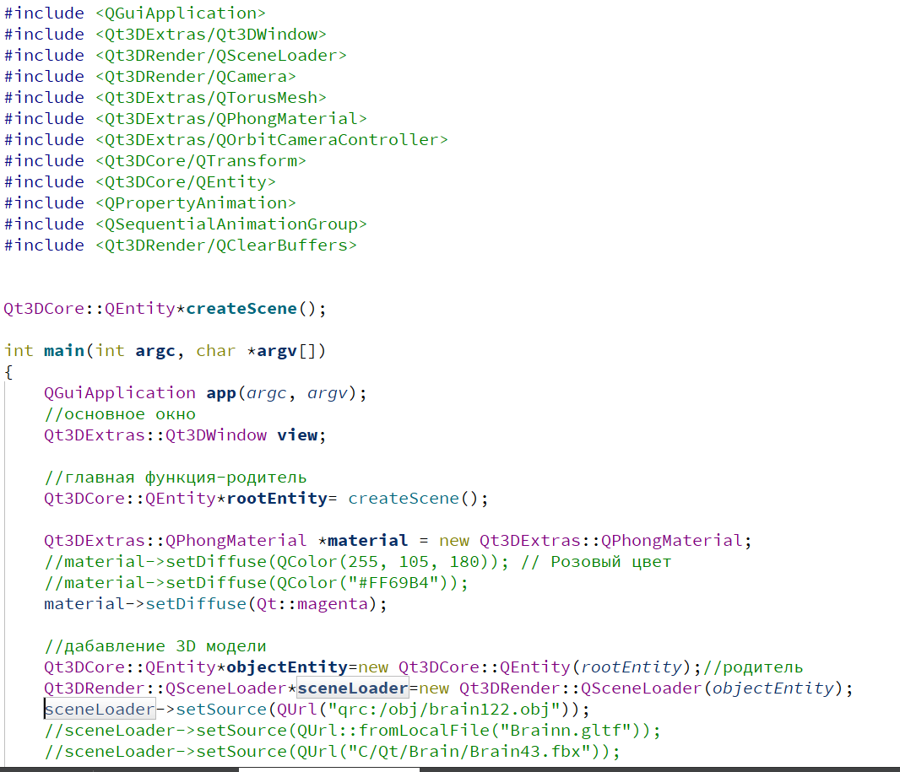

Рис. 4

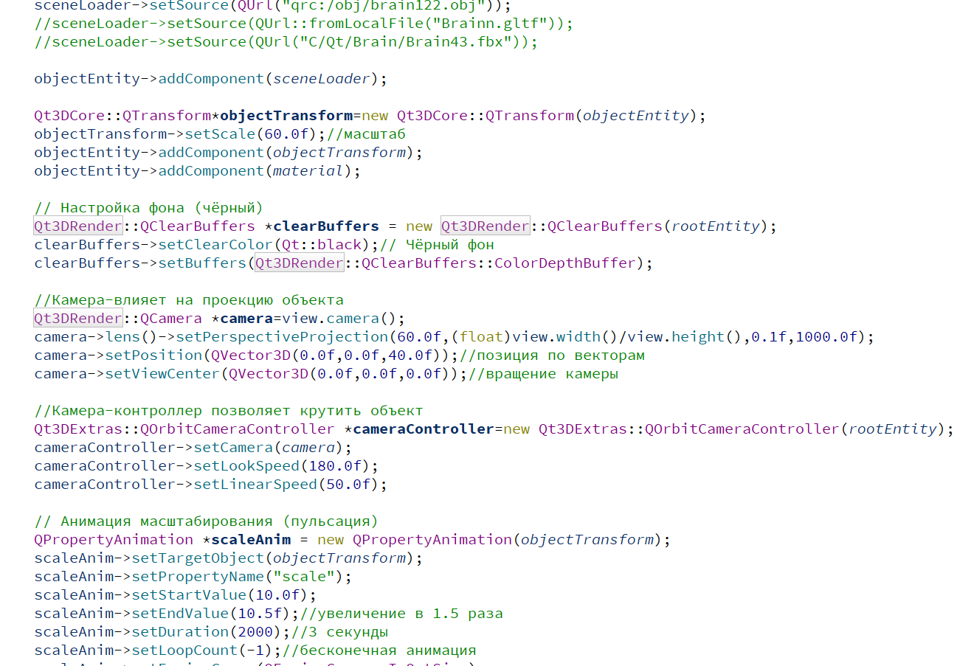

Рис.5

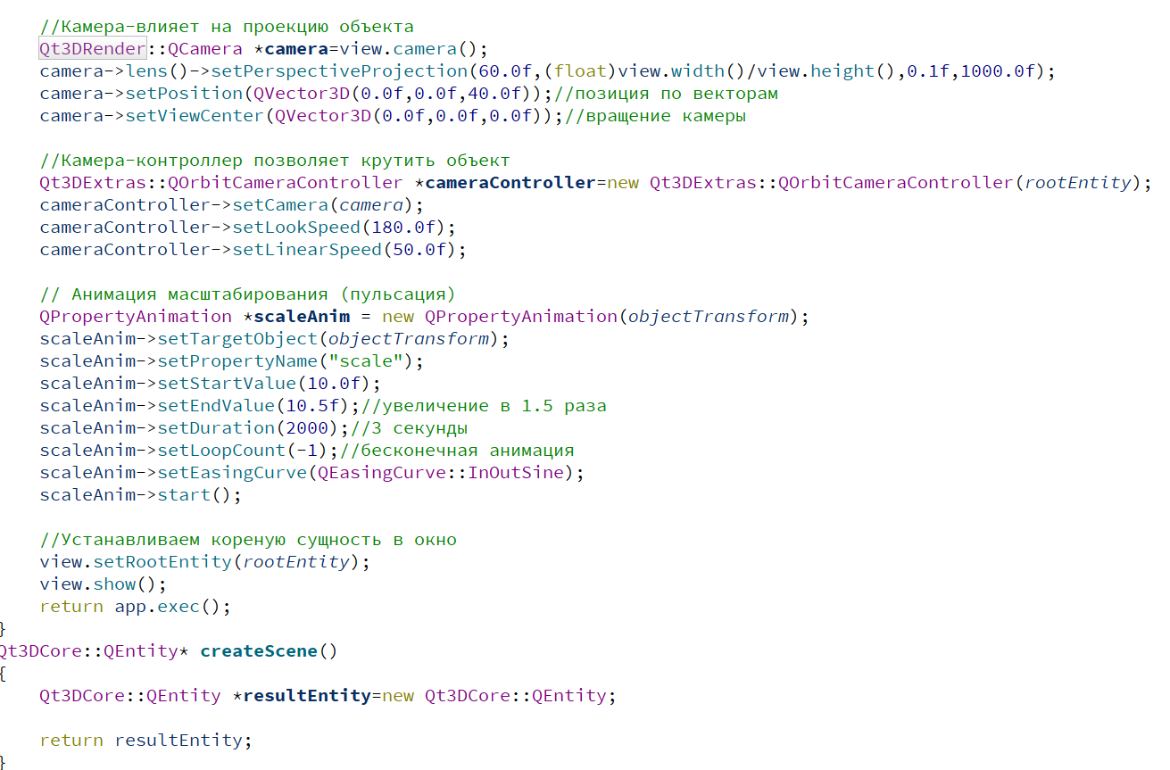

Рис.6

Не забываем про файл с расширением .pro и его разрешениями:

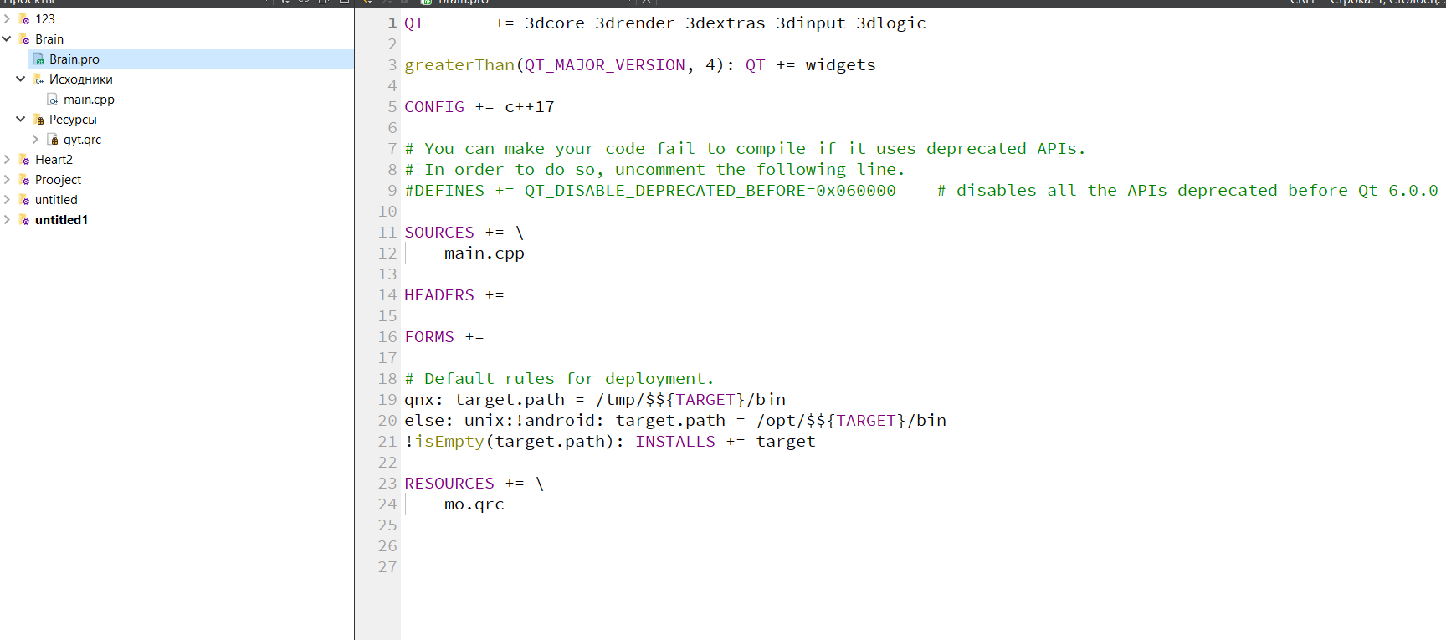

Рис.7

Важная функция-добавление 3D модели:

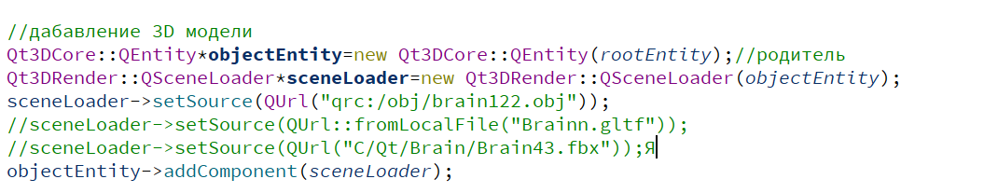

Рис.8

Файлы с расширением .obj хорошо работают в Qt, но,к сожалнию, не передают цвет модели. Модель с текстурами передаётся через расширение .fbx, а модель с цветом-.gltf.

К сожалению функция для добавления цвета к модели так не сработала:

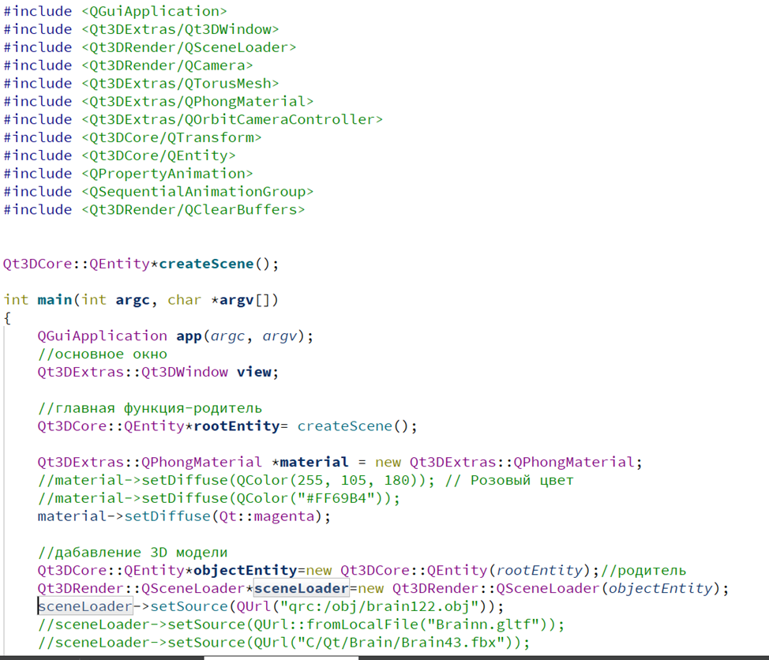

Рис.9

Результат программы:

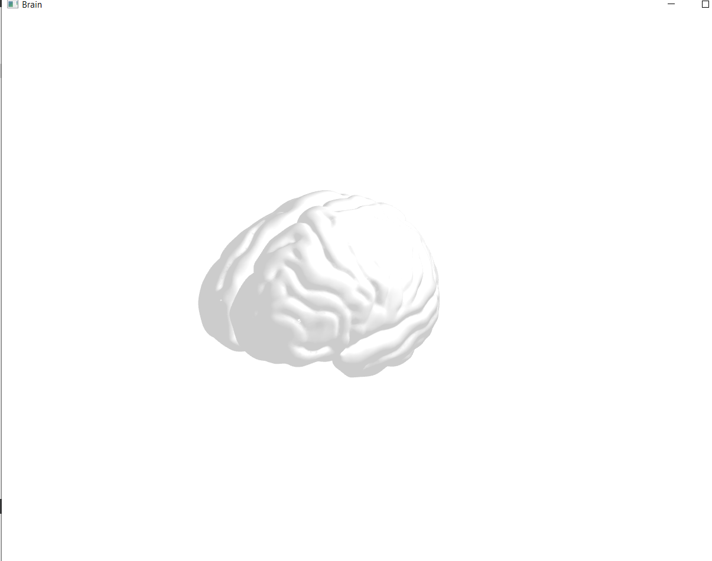

Рис.10

# **3. Создание приложения**

Все файлы , использованные в создании приложении:

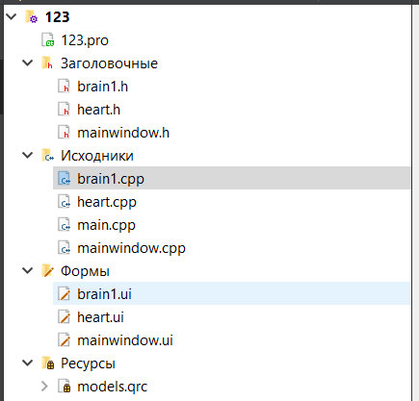

Рис.11

Файлы с программами для первого окна:

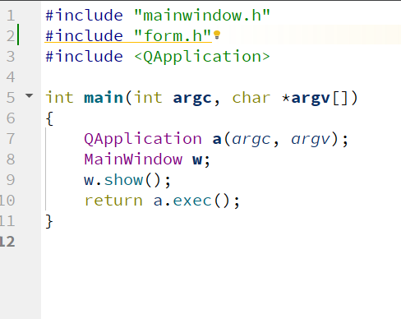

Рис.12(Main.cpp)

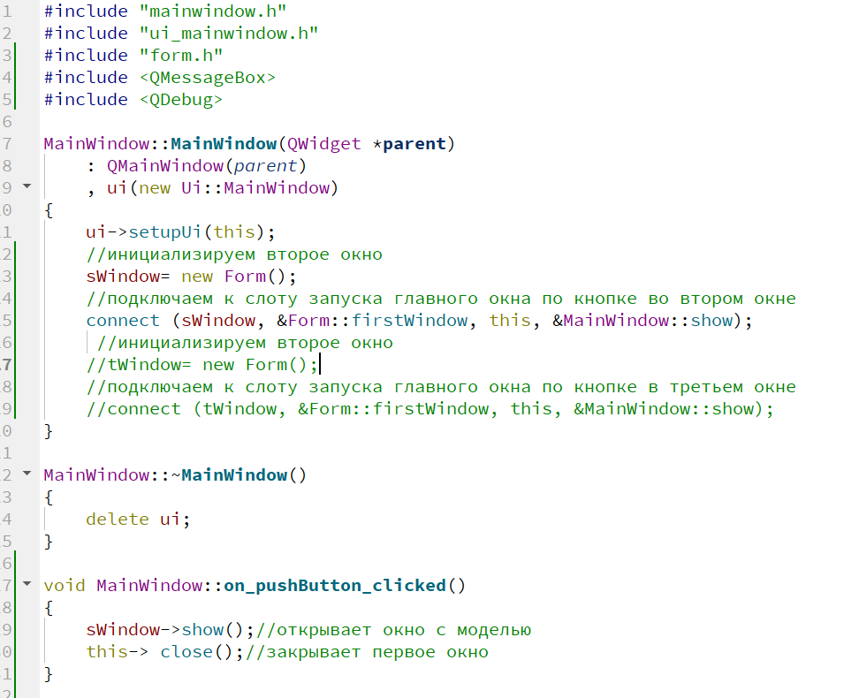

Рис.13(Mainwindow.cpp)

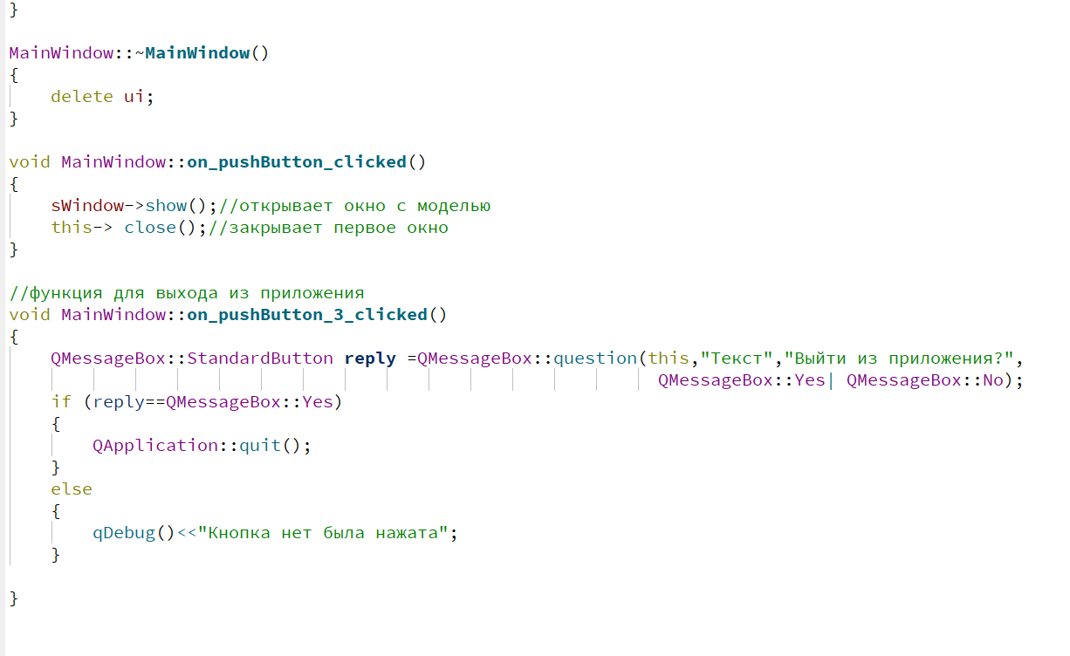

Рис.14(Mainwindow.cpp)

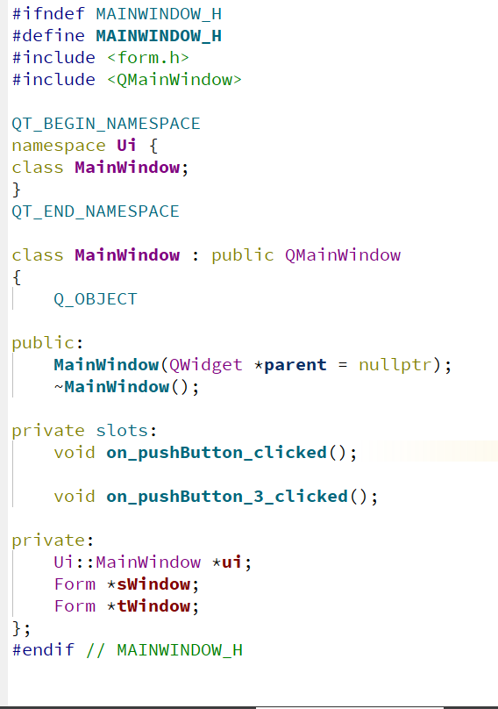

Рис.15(Mainwindow.h)

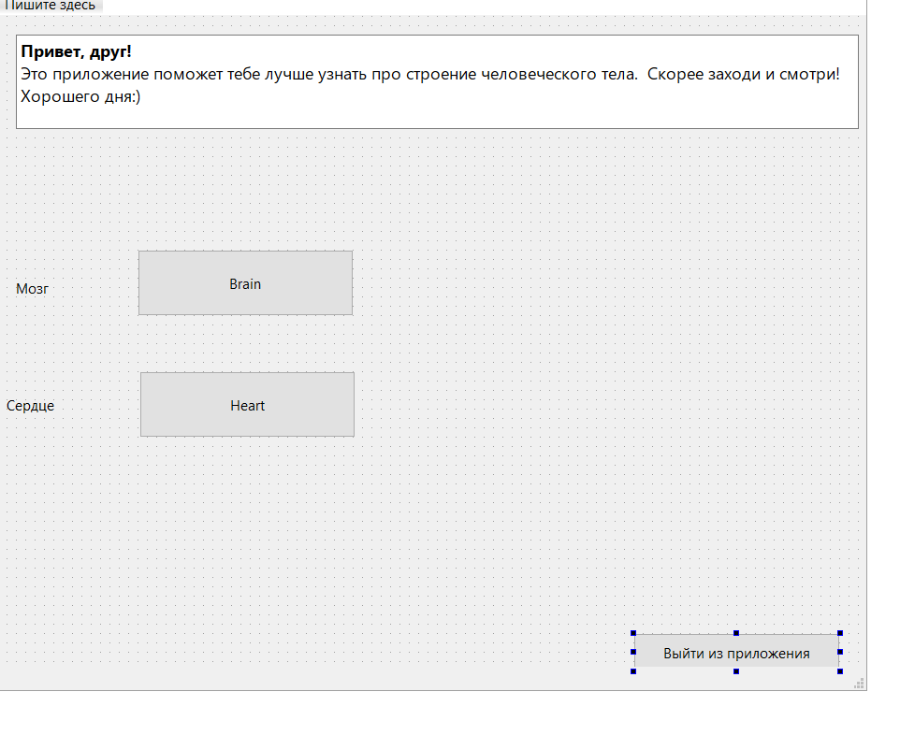

Рис.16 (Первое окно)

Файлы с программами для второго окна с моделью:

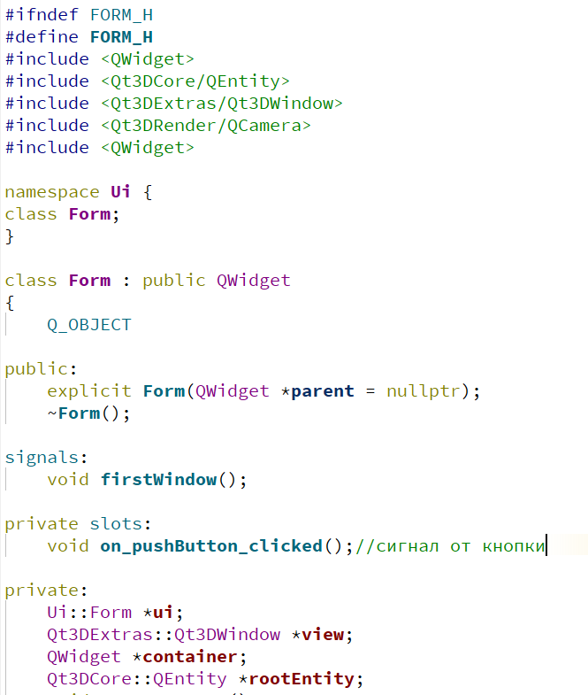

Рис.17 (form.h)

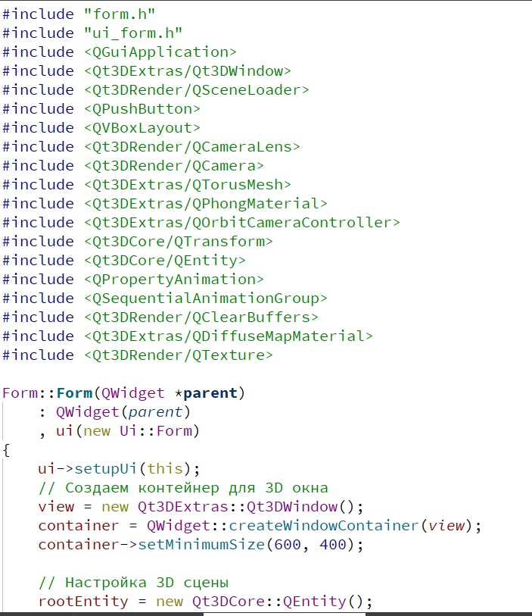

Рис.18 (form.cpp)

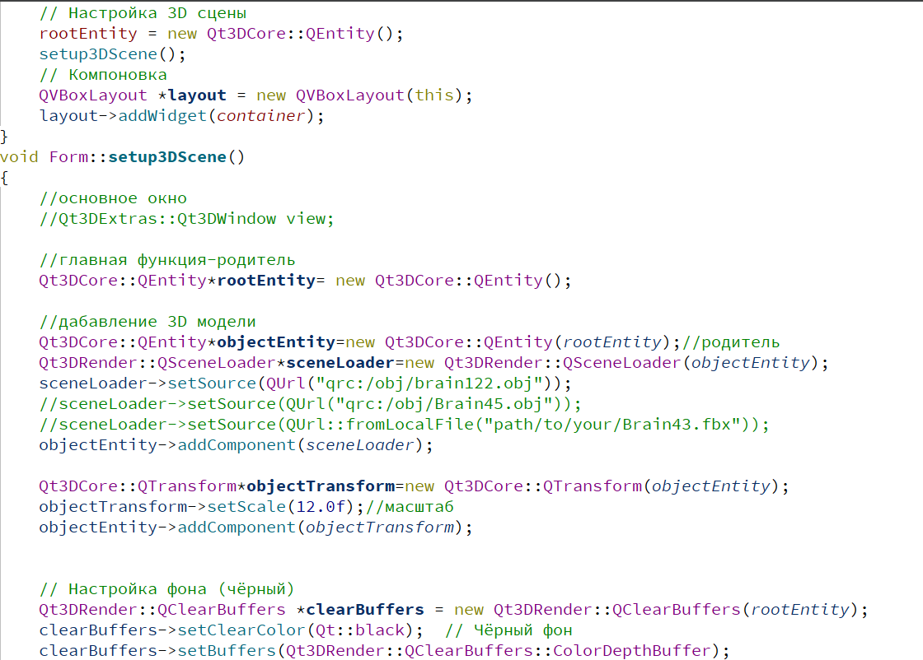

Рис.19 (form.cpp)

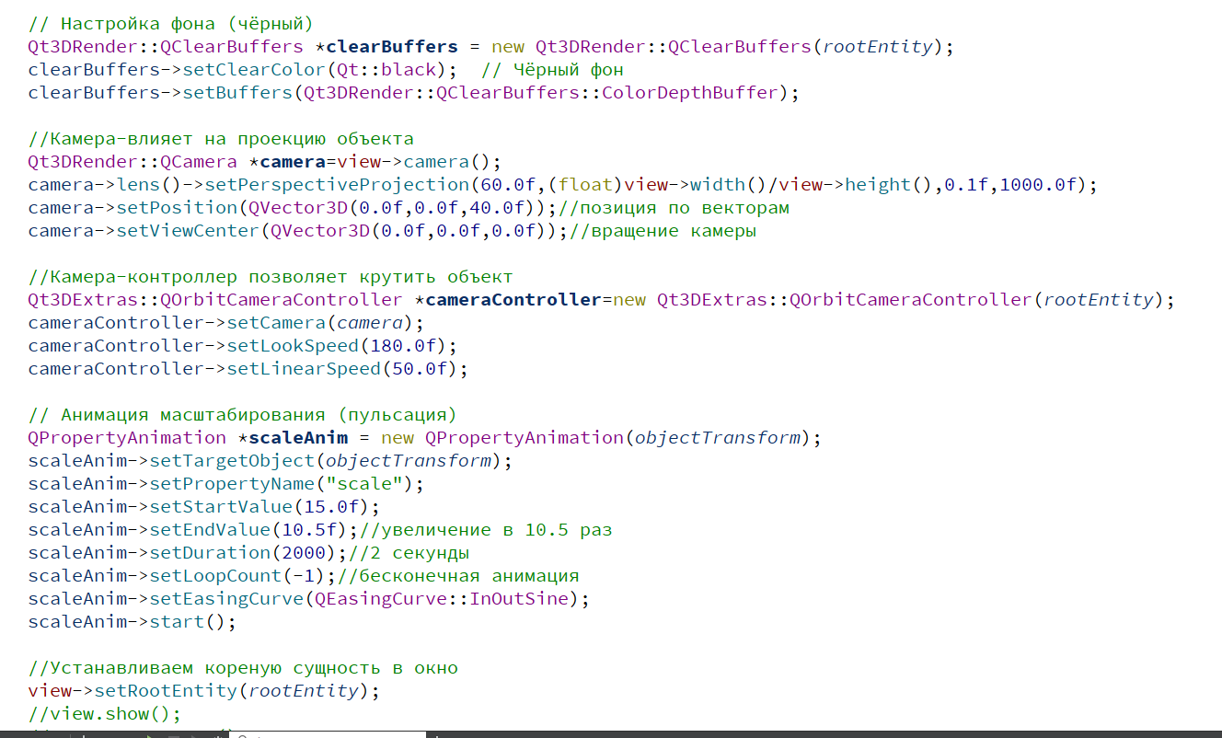

Рис.20 (form.cpp)

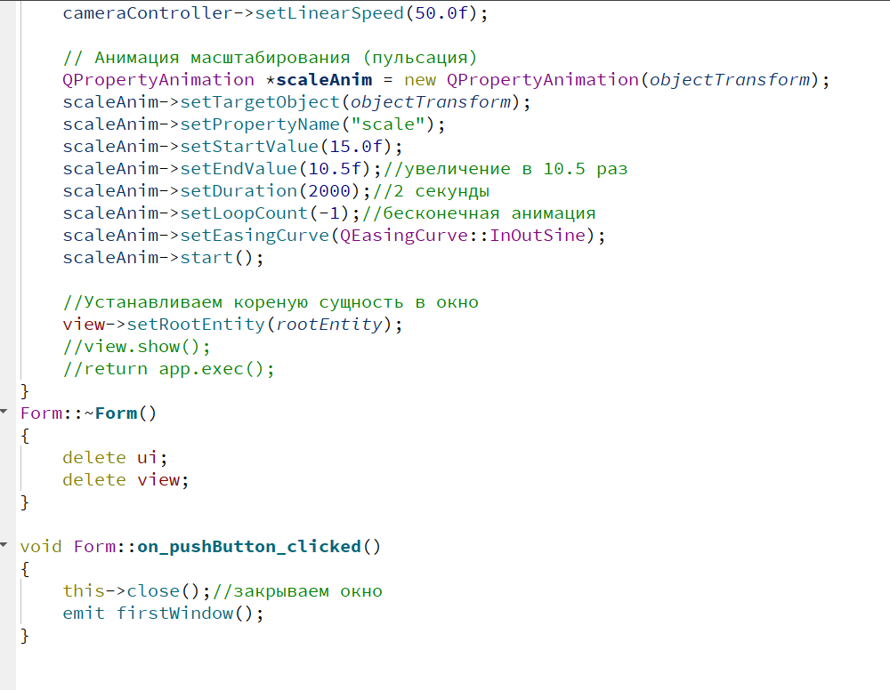

Рис.21 (form.cpp)

Также чуть позже были добавлены функции лучшей освещенности:

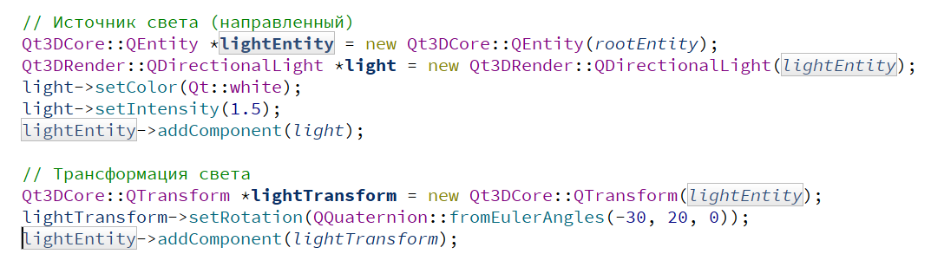

Рис.22

Результат программы:

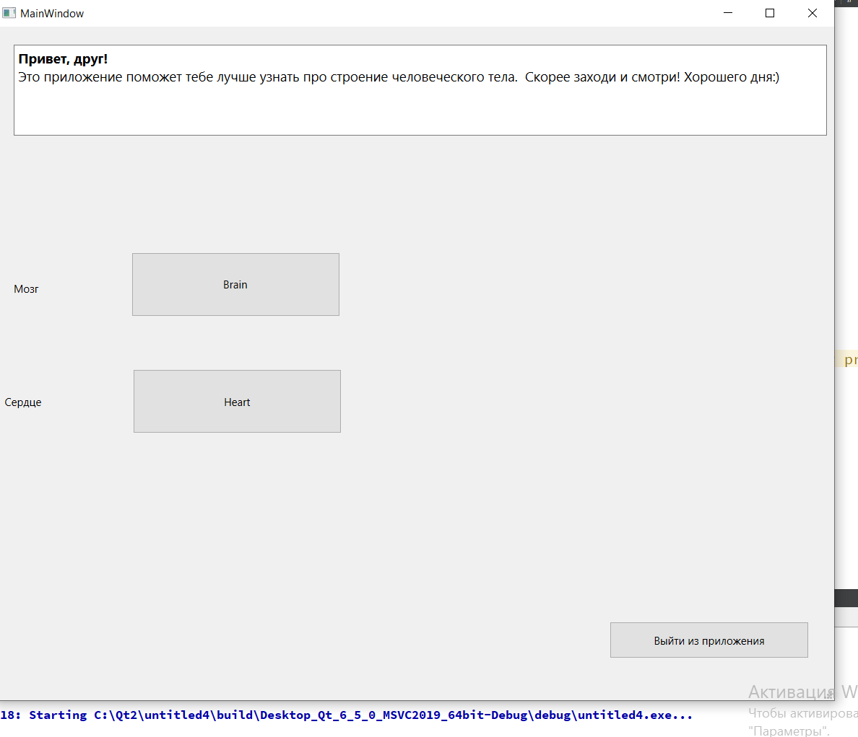

Рис.23

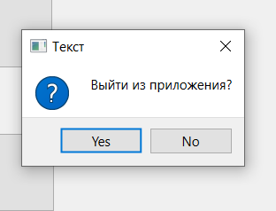

Рис.24

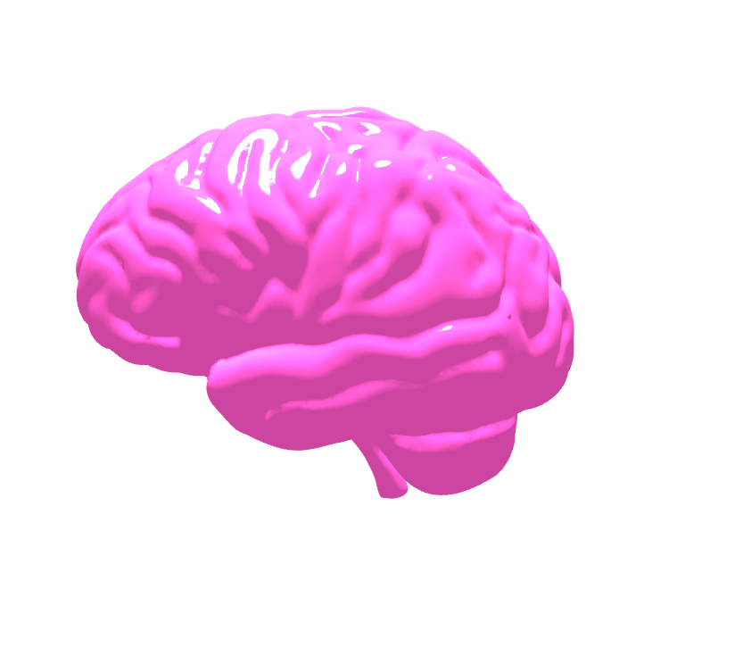

Рис.25

C:\Users\User\AppData\Local\Temp\ksohtml24656\wps8.pngC:\Users\User\AppData\Local\Temp\ksohtml24656\wps9.png**Список литературы**

1. https://www.qt.io/offline-installers
2. https://learn.microsoft.com/ru-ru/vcpkg/get_started/get-started?pivots=shell-powershell
3. https://blog.0x08.ru/qt6-on-windows-2024
4. https://cmake.org/download/
5. https://habr.com/ru/articles/709064/
6. http://doc.crossplatform.ru/qt/4.6.x/install-win.html
7. https://stackoverflow.com/questions/35074830/show-qt3d-stuff-inside-qwidget-in-qt5
8. https://vicrucann.github.io/tutorials/qt3d-cmake/
9. https://metanit.com/cpp/qt/1.2.php?ysclid=malgqar4ca871529580
10. https://www.cgtrader.com/items/3313630/download-page
11. https://metanit.com/cpp/qt/1.2.php
12. https://youtu.be/XBB6suvcnMc?si=5X3Qq2gLo8EckPXH
13. https://youtu.be/VEWF4vxB9zk?si=vCwdatFEos0EMQEE
14. https://youtu.be/xHzWUdt1Z2I?si=npwyLT_xYI-f3pPL
15. https://youtu.be/jpZNyEk5MPg?si=Noi4szYgBZTXN2aX
16. https://youtu.be/k4fzn9SMai4?si=Q_1D7u8DZU8ADZZA